**Qut:** Journal of Religion, Philosophy and Culture, 1(1), 2025:

ISSN: 3105-4153

DOI:

*Статья*

**НАЗВАНИЕ**

**Первый автор**1 , **Второй автор**2,\*



1Аффиляция, город, страна первого автора

2Аффиляция, город, страна второго автора

\*e-mail: (эл.почта корреспондирующего автора)

**Аннотация**

Аннотация представляет собой краткое изложение статьи. Она пишется одним абзацем с одним интервалом и не должна превышать 150–200 слов. Аннотация должна быть простой и содержать четыре аспекта логического обоснования: важность исследования, использованные подходы или методы, результат исследования и заключение.

**Ключевые слова:** Ключевые слова должны быть написаны под аннотацией и разделены точкой с запятой (от 5 до 7 слов).

**Атауы**

**Аңдатпа**

Аңдатпа – мақаланың қысқаша мазмұны. Ол бір абзац түрінде жазылады және 150–200 сөзден аспауы тиіс. Аңдатпа қарапайым жазылып, логикалық негіздеудің төрт аспектісін қамтуы қажет: зерттеудің маңыздылығы, қолданылған тәсілдер немесе әдістер, зерттеу нәтижесі және қорытынды.

**Түйін сөздер:** Түйінді сөздер аңдатпаның астына жазылуы керек және нүктелі үтірмен ажыратылады (3-тен 5 сөзге дейін).

**Title**

**Abstract**

An abstract is a concise summary of the article. It should be written as a single paragraph and not exceed 150–200 words. The abstract must be clear and include four aspects of logical justification: the importance of the study, the approaches or methods used, the results of the research, and the conclusion.

**Keywords:** Keywords should be written below the abstract and separated by semicolons (5 to 7 words).

**Введение**

Введение включает в себя обоснование темы, обзор литературы, новизну работы и цель исследования. Оно должно показать актуальность и значимость рассматриваемой проблемы, а также определить место исследования в более широком научном контексте.

**Материалы и методы**

В разделе «Материалы и методы» указываются источники, данные и использованные подходы. Методы следует описывать практически, а не концептуально, с акцентом на то, как получены, закодированы и проанализированы данные. При необходимости авторы могут кратко пояснить выбор конкретной теоретической основы.

**Результаты и обсуждение**

В разделе «Результаты и обсуждение» четко излагаются основные выводы исследования, подкрепленные соответствующими данными (таблицы, графики и др.). Полученные результаты интерпретируются в контексте существующей литературы и сопоставляются с предыдущими исследованиями, чтобы выявить новые выводы. В обсуждении поясняется значимость результатов и раскрывается их практическая и теоретическая ценность. Также обозначаются ограничения проведенного исследования и предлагаются направления для будущих работ.

Все иллюстрации должны быть упомянуты в основном тексте, например **Таблица 1**, **Рисунок 1** и т. д.

**Таблица 1.** Название таблицы

|  |  |  |
| --- | --- | --- |
| **Текст** | **Текст** | **Текст** |
| Текст | Текст | Текст |

**Рисунок 1.** Название рисунка

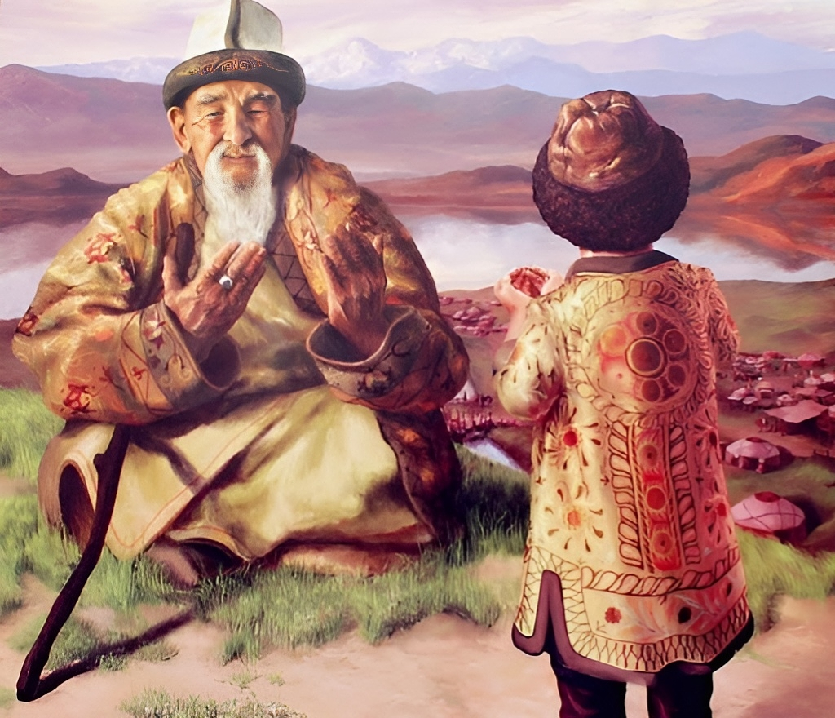

**Заключение**

В заключении подводятся итоги исследования и формулируются основные выводы. Подчеркивается научная новизна и значимость полученных результатов для дальнейшего развития академического знания. Также могут быть предложены практические рекомендации и обозначены перспективы будущих исследований.

**Благодарность / Финансирование**

Данный раздел является необязательным. В нем авторы могут указать организации, грантовые проекты, исследовательские фонды или отдельных лиц, оказавших поддержку исследованию, а также источники его финансирования.

**Вклад авторов**

Раздел «Вклад авторов» является обязательным для уточнения участия каждого соавтора в подготовке статьи. Авторы могут указать вклад в разработку концепции, сбор и анализ данных, написание и редактирование текста, а также в общее руководство исследованием.

Первый автор – написание текста статьи, обзор литературы, редактирование текста.

Второй автор – написание текста статьи, техническое оформление, корреспонденция, загрузка статьи на сайт.

**Конфликт интересов.**

Авторы заявляют об отсутствии конфликта интересов.

**Литература**

Литература оформляется по стилю APA 7-e изд.: записи располагаются в алфавитном порядке по фамилии первого автора, используется висячий отступ. Подробные примеры и исключения см. по ссылке [**https://apastyle.apa.org/style-grammar-guidelines/references/examples#textual-works**](https://apastyle.apa.org/style-grammar-guidelines/references/examples#textual-works)

Для статей на казахском и русском языках список литературы предоставляется в двух блоках – Литература и References. В списке литературы на английском языке – References для неанглоязычных источников используется латинская транслитерация ([https://translit.ru](https://translit.ru/)), добавляется **английский перевод в квадратных скобках**. Обязательно указание DOI в случае его наличия.

Абжалов, С. А., & Затов, Қ. А. (2017). Религиозный опыт: религиоведческий aнaлиз. *Вестник КазНУ. Серия философии, культурологии и политологии*, *59*(1), 37-45.

Ғабитов, Т.Х. (2013). *Қазақ мәдениетінің рухани кеңістігі*. Раритет.

Ярлыкапов, А. А. (2008). *Ислам у степных ногайцев*. Институт этнологии и антропологии им. Миклухо-Маклая РАН.

Ярош, О. (2017). Проблемы изучения обращения в ислам в суфийских общинах Запада: социокультурный контекст, институты, харизма. *Islamology*, *7*(1), 72-87.

Allport, A. (presumed). (1937). *Marion Taylor today—by the biographer* [Жарияланбаған қолжазба]. Marion Taylor Papers, Schlesinger Library, Radcliffe College, Cambridge, MA, United States.

Cihan, A. K. Sühreverdî’nin Nur ve İnsan Düşüncesi. *Doğu’dan Batı’ya Düşüncenin Serüveni*, 975-990.

QMDB HALAL [@halaldamu.kz]. (2025, August 13). *«QMDB HALAL» сертификатын қалай аламыз?* [Фотосурет]Instagram. <https://www.instagram.com/halaldamu.kz/p/DNV18Ehs3kT/>

Kaliyev, K., Temirbayev, T., & Toxanbayev, A. (2024). EXPLORING THE PHENOMENON OF RELIGIOUS CONVERSION AMONG KAZAKH YOUTH IN THE GLOBALIZED SOCIETY. *European Journal of Science and Theology*, *20*(6), 27-41.

Kazmukhanov, Р., Abylov, Т., Bulan J., & Kurpebayeva, G. (2025). Psychosocial characteristics of men and women visiting holy places (using the example of holy places in Southern Kazakhstan). *Eurasian Journal of Religious Studies*, *41*(1), 92–102. <https://doi.org/10.26577//EJRS20254119>.

King James Bible. (2017). King James Bible Online. <https://www.kingjamesbibleonline.org/> (Original work published 1769)

Koskina, A. (2024, December 25). *How Imams Are Trained in Kazakhstan: An Insider’s View*. Central Asian Bureau for Analytical Reporting. <https://cabar.asia/en/how-imams-are-trained-in-kazakhstan-an-insider-s-view>

Muminov, A. (2018). Sufi groups in contemporary Kazakhstan: Competition and connections with Kazakh Islamic society. In D. DeWeese & J. Gross (Eds.), *Sufism in Central Asia* (pp. 284-298). Brill. [https://doi.org/10.1163/9789004373075](https://doi.org/10.1163/9789004373075" \t "_blank)

Shagirbayev, A. D., Tursynovich, K. S., Shaikimovich, A. A., & Satershinov, B. M. (2015). Islam and modernism in Kazakhstan Mashkur zhusup’s religious views. *European Journal of Science and Theology*, *11*(4), 189-197.

Temirbayev, T., & Temirbayeva, A. (2023). Leaders of sufi groups in Kazakhstan syncretism and transformation of doctrine. *European Journal of Science and Theology*, *19*(2), 11-23.

The Qur'an(M.A.S Abdel Haleem, Trans.). (2004).  Oxford University Press.

**U.S. Department of State. (2023).** 2023 Report on International Religious Freedom: Israel, West Bank and Gaza**.**  <https://www.state.gov/reports/2023-report-on-international-religious-freedom/israel-west-bank-and-gaza/>

Yale University. (2010, April 14).Globalization of energy demand [Бейне]. YouTube. <http://www.youtube.com/watch?v=RJM7HLyzsCM>

**References**

Abzhalov, S. A., & Zatov, Қ. A. (2017). Religioznyj opyt: religiovedcheskij analiz [Religious experience: Religious studies analysis]. *Vestnik KazNU. Serija filosofii, kul'turologii i politologii*, *59*(1), 37-45.

Allport, A. (presumed). (1937). *Marion Taylor today—by the biographer* [Unpublished manuscript]. Marion Taylor Papers, Schlesinger Library, Radcliffe College, Cambridge, MA, United States.

Cihan, A. K. Sühreverdî’nin Nur ve İnsan Düşüncesi. *Doğu’dan Batı’ya Düşüncenin Serüveni*, 975-990.

Gabitov, T.H. (2013). *Qazaq mәdenietіnіn ruhani kenіstіgі* [Spiritual space of Kazakh culture]. Raritet.

QMDB HALAL [@halaldamu.kz]. (2025, August 13). *«QMDB HALAL» sertifikatyn qalay alamyz?* [How do we get a"QMDB HALAL" certificate?][Photo]Instagram. <https://www.instagram.com/halaldamu.kz/p/DNV18Ehs3kT/>

Kaliyev, K., Temirbayev, T., & Toxanbayev, A. (2024). EXPLORING THE PHENOMENON OF RELIGIOUS CONVERSION AMONG KAZAKH YOUTH IN THE GLOBALIZED SOCIETY. *European Journal of Science and Theology*, *20*(6), 27-41.

Kazmukhanov, Р., Abylov, Т., Bulan J., & Kurpebayeva, G. (2025). Psychosocial characteristics of men and women visiting holy places (using the example of holy places in Southern Kazakhstan). *Eurasian Journal of Religious Studies*, *41*(1), 92–102. <https://doi.org/10.26577//EJRS20254119>.

King James Bible. (2017). King James Bible Online. <https://www.kingjamesbibleonline.org/> (Original work published 1769)

Koskina, A. (2024, December 25). *How Imams Are Trained in Kazakhstan: An Insider’s View*. Central Asian Bureau for Analytical Reporting. <https://cabar.asia/en/how-imams-are-trained-in-kazakhstan-an-insider-s-view>

Muminov, A. (2018). Sufi groups in contemporary Kazakhstan: Competition and connections with Kazakh Islamic society. In D. DeWeese & J. Gross (Eds.), *Sufism in Central Asia* (pp. 284-298). Brill. [https://doi.org/10.1163/9789004373075](https://doi.org/10.1163/9789004373075" \t "_blank)

Shagirbayev, A. D., Tursynovich, K. S., Shaikimovich, A. A., & Satershinov, B. M. (2015). Islam and modernism in Kazakhstan Mashkur zhusup’s religious views. *European Journal of Science and Theology*, *11*(4), 189-197.

Temirbayev, T., & Temirbayeva, A. (2023). Leaders of sufi groups in Kazakhstan syncretism and transformation of doctrine. *European Journal of Science and Theology*, *19*(2), 11-23.

The Qur'an(M.A.S Abdel Haleem, Trans.). (2004).  Oxford University Press.

**U.S. Department of State. (2023).** 2023 Report on International Religious Freedom: Israel, West Bank and Gaza**.**  <https://www.state.gov/reports/2023-report-on-international-religious-freedom/israel-west-bank-and-gaza/>

Yale University. (2010, April 14).Globalization of energy demand [Video]. YouTube. <http://www.youtube.com/watch?v=RJM7HLyzsCM>

Yarlykapov, A. A. (2008). *Islam u stepnyh nogajcev* [Islam among the steppe Nogais]. Institut jetnologii i antropologii im. Mikluho-Maklaja RAN.

Yarosh, O. (2017). Problemy izuchenija obrashhenija v islam v sufijskih obshhinah Zapada: sociokul'turnyj kontekst, instituty, harizma [Problems of Studying Conversion to Islam in Western Sufi Communities: socio-cultural context, institutions, charisma]. *Islamology*, *7*(1), 72-87.

***Сведения об авторах / Авторлар туралы мәлімет / Information about authors***

ФИО первого автора – аффилиация, город, страна, ORCID, e-mail.

ФИО второго автора – аффилиация, город, страна, ORCID, e-mail.

Бірінші автордың аты жөні – аффиляциясы, қаласы, елі, ORCID, e-mail.

Екінші автордың аты жөні – аффиляциясы, қаласы, елі, ORCID, e-mail.

Name of the first author – affiliation, city, country, ORCID, e-mail.

Name of the second author – affiliation, city, country, ORCID, e-mail.

ФИО первого автора – аффилиация, город, страна, ORCID, e-mail.

ФИО второго автора – аффилиация, город, страна, ORCID, e-mail.